МИНИСТЕРСТВО ОБРАЗОВАНИЯ И НАУКИ РОССИЙСКОЙ ФЕДЕРАЦИИ ФЕДЕРАЛЬНОЕ ГОСУДАРСТВЕННОЕ БЮДЖЕТНОЕ ОБРАЗОВАТЕЛЬНОЕ УЧРЕЖДЕНИЕ ВЫСШЕГО ОБРАЗОВАНИЯ «ВОРОНЕЖСКИЙ ГОСУДАРСТВЕННЫЙ УНИВЕРСИТЕТ» (ФГБОУ ВО «ВГУ»)

Факультет компьютерных наук
Кафедра информационных систем и технологий

Мобильное приложение «Shapeshifter»

Курсовой проект

09.03.02 Информационные системы и технологии
Информационные системы в телекоммуникациях

Зав. кафедрой доц., канд. техн. наук Д.Н. Борисов
Руководитель В.С. Тарасов
Обучающиеся:
Чердакли М.Д.
Тимофеев Д.И.
Молин Д.М.

Воронеж, 2022
Оглавление
Введение 2
1. Постановка задачи 3
2. Анализ предметной области 5
2.1. Глоссарий 5
2.2. Анализ существующих решений 6
2.3. Анализ задачи 7
2.3.1. Варианты использования приложения 7
2.3.2. Взаимодействие компонентов системы 9
2.3.3. Варианты состояния системы 10
2.3.4. Варианты действия в системе 11
2.3.5. Развёртывание приложения 12
3. Анализ средств реализации 13
4. Реализация 14
4.1. Сущности 14
4.2. Сценарии воронок конверсии 16
4.3. Графический интерфейс 16
5. Тестирование 16
Заключение 16

Введение
//в разработке

Постановка задачи
Цель данной курсовой работы — реализовать мобильное приложение, отвечающее следующим требованиям:
- Поддержка Android устройств:
  - Система должна поддерживаться на устройствах Android версии 9 и выше.
  - Система должна устанавливаться на устройство при помощи apk файла.
- Безопасность:
  - Система не должна позволять неавторизованным пользователям получать доступ к сценариям, доступным лишь пользователям.
  - Численность и квалификация персонала:
  - Команда состоит из трех человек, между которыми распределены роли разработчика, техрайтера и тестировщика.
- Надежность системы:
  - При возникновении ошибки в программе, пользователь должен получить соответствующее сообщение.
  - Ошибки и сбои не должны приводить к повреждению данных и работоспособности системы в целом.
- Пользовательский интерфейс:
  - Возможность перехода на все основные экраны приложения с главного экрана.
  - Оформление пользовательского интерфейса в едином стиле.
- Функционал:
  - Регистрация и авторизация пользователей.
  - Разделение пользователей по ролям:
    - Незарегистрированные пользователи, имеющие ограниченный доступ к функционалу системы.
    - Пользователи, прошедшие регистрацию и имеющие полный доступ к основному функционалу системы.
    - Администраторы, имеющие полный доступ к основному и расширенному (возможность просматривать приватные изображения и удалять изображения других пользователей) функционалу системы.
  - Добавление и удаление изображений.
  - Обработка изображений.
  - Просмотр параметров изображений.
  - Формирование ленты по дате.
  - Формирование ленты добавленных и обработанных изображений в личном кабинете.

Анализ предметной области

Глоссарий
БД — база данных.
Изображение-источник — необработанный вариант добавленного в приложение изображения.
Лента — подвижная часть пользовательского интерфейса с изображениями, упорядоченными по какому-то признаку.
Неавторизованный пользователь — человек, который может авторизоваться на сайте, если был зарегистрирован ранее, иначе зарегистрироваться на нем.
Пользователь — человек, прошедший регистрацию, который может пользоваться основными клиентскими возможностями сайта.
Система — мобильное приложение «Shapeshifter», требования к которому указаны в данном документе.
Техрайтер — лицо, непосредственно выполняющие написание содержательной части документации.

Анализ существующих решений
- Fotor
Достоинства:
- возможность создавать коллажи из шаблонов;
- многофункциональный редактор фотографий;
Недостатки:
- большое количество рекламных баннеров;
- мелкий и неудобный интерфейс;
- https://www.artbreeder.com
Достоинства:
- редактирование изображений реализовано по большому количеству критериев;
- возможность генерации изображений;
- простой и понятный интерфейс;
Недостатки:
- отсутствие мобильного приложения;
- в мобильной версии сайта интерфейс становится слишком мелким;
- отсутствие русскоязычной версии сайта;
- https://pixlr.com
Достоинства:
- можно обрезать изображения, добавлять подписи и делать коллажи;
- 2
- 3
Недостатки:
- 1
- 2
- 3

Анализ задачи

Варианты использования приложения
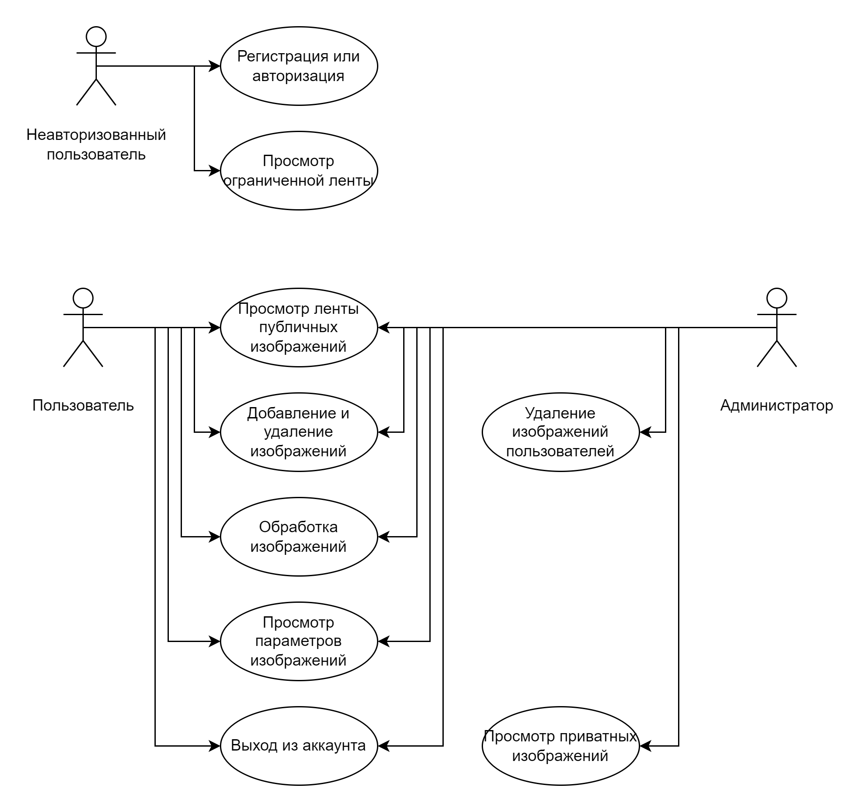Рисунок 1 - Диаграмма последовательностей
При взаимодействии с приложением у неавторизованного пользователя есть определённый список возможностей, который более наглядно изображён на Рисунке 1:
- регистрация;
- авторизация;
- просмотр ограниченной ленты изображений
Список возможностей пользователя:
- просмотр ленты публичных изображений других пользователей
- добавление изображений
- удаление изображений
- обработка изображений
- просмотр параметров изображений
- выход из аккаунта
Список возможностей администратора:
- просмотр ленты публичных изображений
- просмотр приватных изображений других пользователей
- добавление изображений
- удаление изображений
- удаление изображений других пользователей
- обработка изображений
- просмотр параметров изображений
- выход из аккаунта

Взаимодействие компонентов системы
На Рисунке 2 показана диаграмма последовательности, на которой изображено упорядоченное во времени взаимодействие объектов при авторизации пользователя. Для авторизации пользователь обращается к форме авторизации, которая передает введенные данные на проверку в модуль проверки пользователя. Тот в свою очередь проверяет существование данного пользователя в базе данных и совпадение введенного пароля с паролем, хранящимся в базе данных. Модуль проверки пользователя посылает статус проверки на форму авторизации, которая выводит пользователю результат авторизации.
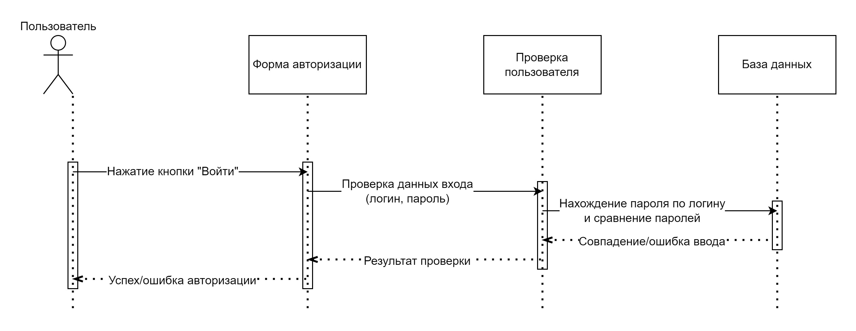Рисунок 2 - Диаграмма последовательностей

Варианты состояния системы
//в разработке

Варианты действия в системе
//в разработке

Развёртывание приложения
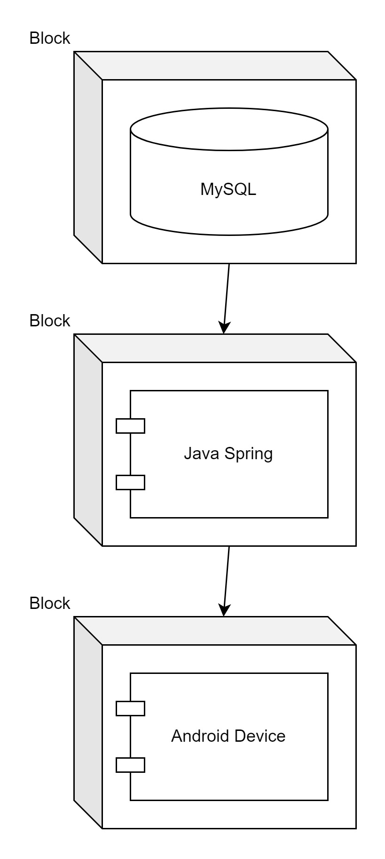Рисунок 3 - Диаграмма развертывания
На Рисунке 3 представлена диаграмма развертывания, чтобы определить какие аппаратные компоненты существуют, какие программные компоненты работают на каждом узле, и как различные части этого комплекса соединяются друг с другом.

Анализ средств реализации
В качестве средств реализации приложения были выбраны следующие технологии:
- Язык программирования Java для разработки front-end части, так как он не зависит от платформы и может быть запущен в различных системах.
- В качестве СУБД была выбрана MySQL — она является хорошо масштабируемой, в равной степени легко может быть использована для работы, как с малыми, так и с большими объемами данных. А за счет упрощения некоторых используемых в ней стандартов система имеет высокую производительность.
- Spring Framework с языком Java для разработки back-end, так как этот фреймворк позволяет создавать удобную архитектуру приложения и освобождает от необходимости создавать и связывать объекты вручную.

Реализация

Сущности
На Рисунке 4 изображена диаграмма классов, отражающая их отношения.
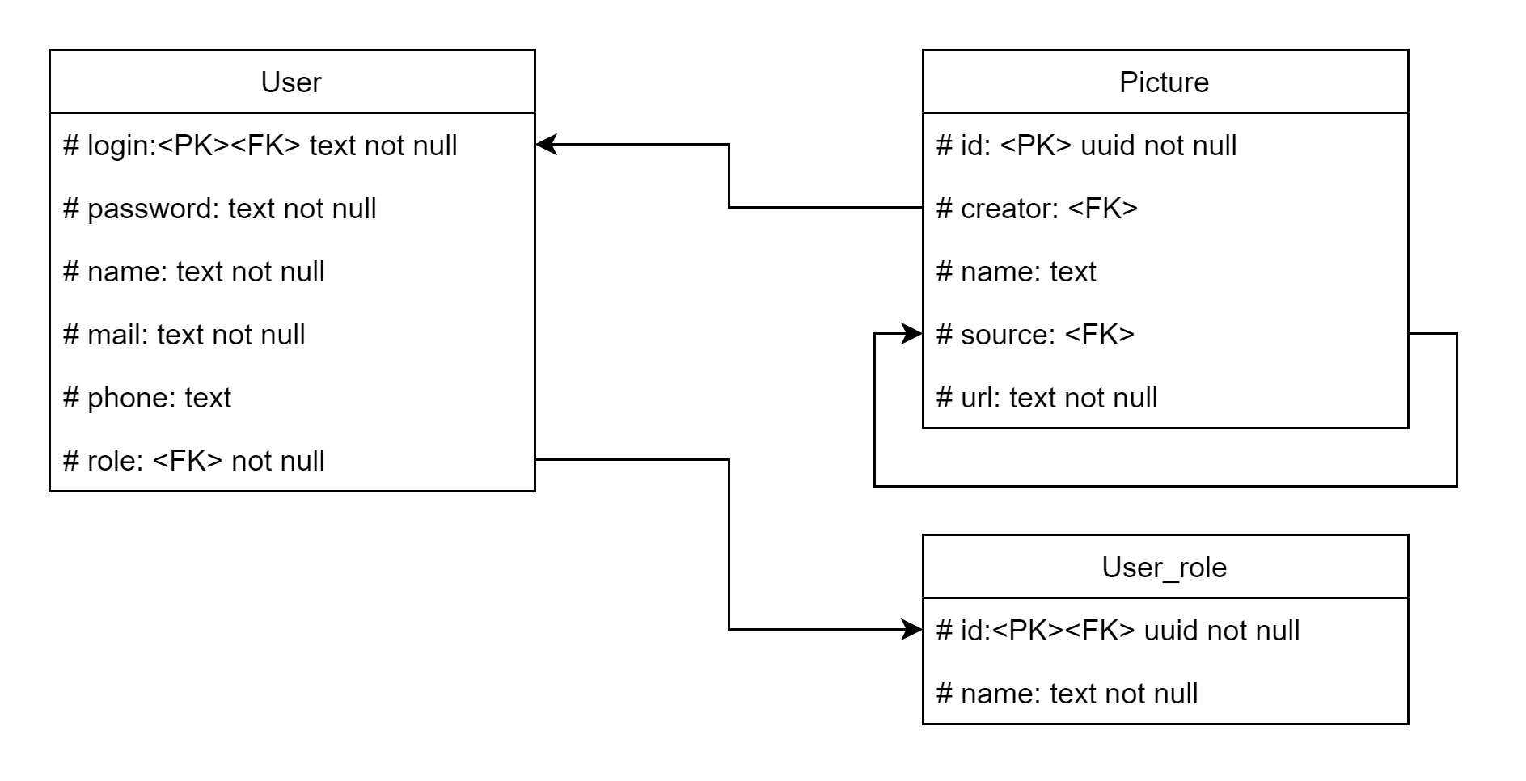Рисунок 4 - Диаграмма классов
- Класс «User» представляет собой отражение сущностей пользователь и администратор. Класс имеет следующие свойства:
  - login – логин;
  - password – пароль;
  - name – имя;
  - mail – электронная почта;
  - phone – телефонный номер;
  - role – идентификатор роли;
- Класс «Picture» представляет собой отражение сущности изображение. Класс имеет следующие свойства:
  - id – уникальный идентификатор;
  - creator – идентификатор пользователя создателя;
  - name – название;
  - source – идентификатор изображения источника;
  - url – адрес;
- Класс «User_role» представляет собой отражение сущности роль. Класс имеет следующие свойства:
  - id – уникальный идентификатор;
  - name – название;

Сценарии воронок конверсии
- Посетить главную страницу — Авторизоваться — Просмотреть ленту — Перейти к параметрам изображения — Обработать изображение.
- Посетить главную страницу — Авторизоваться — Добавить изображение.
- Посетить главную страницу — Авторизоваться — Просмотреть ленту — Перейти к параметрам изображения — Удалить изображение.

Графический интерфейс
//в разработке

Тестирование
//в разработке

Заключение
//в разработке

